Module : Français

Enseignante : Sarah Haddadi

Niveau : L2

Groupes : 1/2/3/4

Ecrire un article de presse

Mettre l’essentiel d’abord
Les éléments d’information sont classés par ordre d’importance décroissant en répondant aux questions fondamentales : Qui ? Quoi ? Où ? Quand ? Pourquoi ?

Les titres : doivent inciter lire ; doivent être concis, accrocheurs, originaux.

Les intertitres : doivent ménager un circuit de lecture au lecteur.

Le chapeau : doit résumer brièvement l’essentiel de l’article.

L’attaque (début de l’article) : doit accrocher l’attention du lecteur, l’inciter à poursuivre.

La chute : (fin de l’article) moment de prendre congé du lecteur : touche finale d’émotion, d’humour, d’originalité ou ouverture de la réflexion.

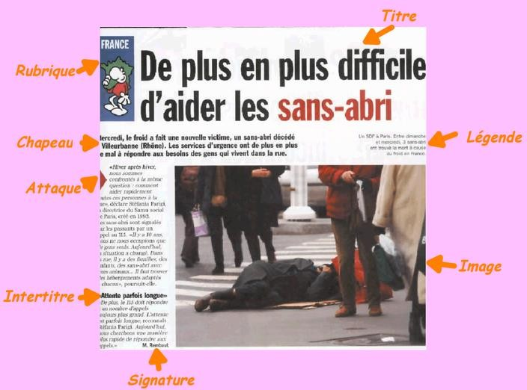
1

ÉCRITURE JOURNALISTIQUE - Conseils de départ
L’information, c’est :
Avant de commencer à rédiger, ne jamais oublier que :
- ce qui est nouveau ou qui rompt l’ordre habituel des choses
- ce qui est intéressant ou important
- ce qui est vrai, vérifié

2
Votre lecteur est : un élève ou un adulte qui n’est souvent pas spécialiste du sujet présenté et pour qui, l’information proposée, doit être attractive et vivante mais surtout claire et contextualisée.

Choix d’un angle : le sujet choisi, il faut trouver un angle d’attaque. Ce dernier concentre l’intérêt sur un aspect du sujet. Il permet d’éviter ainsi les articles qui ressemblent à des fiches descriptives.
Pour le trouver, se demander ce qui est nouveau et intéressant par rapport au thème choisi. Vous n’allez pas écrire un article sur la Convention des Droits de l’Enfant en général, mais un article sur ce qui vous intéresse en lien avec cette notion. Ce sera votre entrée dans le sujet. Avec vos camarades de classe, vous pouvez aborder des angles différents (les uns parleront des missions de l’UNICEF peut-être et les autres d’un article de la Convention en particulier par exemple).

Hiérarchiser : une fois la documentation rassemblée, il faut trier les informations à faire passer. Nécessité d’une hiérarchisation, on ne peut traiter de tout. Mettre ensuite en forme de façon attractive, bannir les articles seulement explicatifs ou narratifs. Insérer du discours direct, de l’argumentation (commentaires, jugements).
Les genres possibles
- La brève : Elle répond aux questions Qui, Quoi, Où, Quand, Comment, Pourquoi? sans développement. Possibilité de mettre les éléments dans n’importe quel ordre. Elle est strictement informative. Pour les infos de dernière minute.

- Le reportage et l’enquête : genres les plus développés. Ne pas hésiter à décrire, mettre les gens en scène, insérer des extraits d’interview pour éclairer le sujet, citer des anecdotes, insérer un encadré complétant le sujet, etc.

- L’interview : Règles d’or : savoir faire évoluer les questions en écoutant de ce qui est dit.
Ce qui ne doit pas être fait : Poser des questions fermées (celles auxquelles on ne peut répondre que par « oui » ou « non »), soumettre les questions à l’avance (tue toute spontanéité), brûler les étapes en annonçant tous les points précis à aborder d’entrée de jeu, poser deux ou trois questions à la fois. Quand il y a plusieurs réponses à une même question (type sondage), regroupez les réponses par points communs et supprimez les redites.

- Le portrait : il permet de cerner la personnalité de quelqu‘un en alternant description et explications tirées d’une éventuelle interview réalisée.

